ONOMA:

Τα ρήματα που τελειώνουν σε –ίζω, γράφονται με γιώτα. π.χ. σκουπίζω, μυρίζω, γυρίζω, ποτίζω κτλ.
Υπάρχουν όμως οι παρακάτω εξαιρέσεις:
πήζω, κελαρύζω, αναβλύζω, δακρύζω, αθροίζω, δανείζω, πρήζω, συγχύζω

Ας δούμε πώς κλίνονται τα ρήματα σε –ίζω:
Ενεστώτας
εγώ σκουπίζω | εμείς σκουπίζουμε
εσύ σκουπίζεις | εσείς σκουπίζετε
αυτός/ή/ό σκουπίζει | αυτοί/ές/ά σκουπίζουν

Ας κάνω τώρα εξάσκηση…
- Βρίσκω τα ρήματα που προκύπτουν από τις παρακάτω λέξεις.
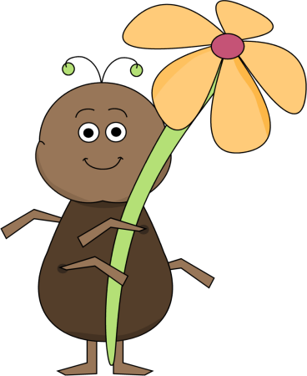
άσπρος
σκούπα
δάνειο
γκρεμός
μυρωδιά
χτένα
δάκρυ
αρχή
άθροισμα
δροσιά

- Κλίνω τα παρακάτω ρήματα.

εγώ κερδίζω | εγώ νομίζω | εγώ δανείζω

- Συμπληρώνω τις προτάσεις βάζοντας τα ρήματα στο σωστό πρόσωπο.
Ο κύριος Θόδωρος (ποτίζω) τα λουλούδια. Μην μου (χτενίζω) τα μαλλιά. Πονάω!
Κάθε μέρα εμείς (γυρίζω) από τη δουλειά κουρασμένοι. Οι άνθρωποι (ελπίζω) για ένα καλύτερο αύριο.
Κύριοι, (νομίζω) ότι θα μπορέσουμε να σας αλλάξουμε γνώμη; Όταν βράσεις πολύ το μίγμα, εκείνο (πήζω).

Συμπληρώνω με τα γράμματα που λείπουν.
Τα παιδιά πηγ νουν βόλτα στην εξοχή. Ο Ηλίας ντύνεται,

Θυμάμαι τα ρήματα σε
–αίνω γράφονται με άλφα γιώτα εκτός από τρία. Θυμάσαι ποια;
δ νει τα παπούτσια του, ανεβ νει στο ποδήλατο του και αρχ ζει να κατηφορ ζει το δρόμο μέχρι την πλατεία για να συναντήσει τον φίλο του. Από πίσω τον ακολουθ ο

σκύλος του, που γαβγ ζει συνεχώς. Μπ νει στο μονόδρομο δεξιά της πλατείας για να συναντήσει τον φίλο του τον Νίκο που μ νει εκεί. Συνειδητοποιεί ότι έχει ξεχάσει το καπέλο του. Ο Νίκος του δαν ζει ένα δικό του. Η περιπέτεια ξεκινά .

